Преподаватель | Леконцева Елена Леонидовна
Учебная дисциплина | Сольфеджио
Специальность | 53.02.03 Инструментальное исполнительство  Инструменты народного оркестра
Курс | 2
Дата занятия | 18.05.2020
время занятия | 14.20-16.00
- Спеть интонационные упражнения (Это задание мне не присылать, оно для вас для подготовки к экзамену):
- от звука «h» вверх ч.5, М6₄, УмVII₇ (c разрешением в минор)
- a-moll ↑фригийский, ↓ с альтерацией
- В a-moll:
- последовательность ступеней I VI V IV# V I
- последовательность интервалов б.3 ув.2 б.3 ув.4 б.6
III III III IV III
- последовательность 4хголосном изложении
K6₄ D₇ VI s₆ K6₄ D₇ t

- Написать 2хголосный диктант № 263 (Аудио прилагается).

- Спеть нижний голос в 2хголосном примере, исполняя верхний голос на инструменте (можно на баяне, аккордеоне, если под рукой не оказалось фо-но):
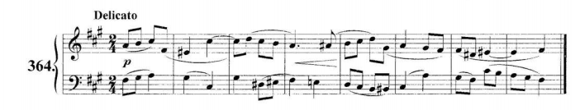
- Спеть номер с листа
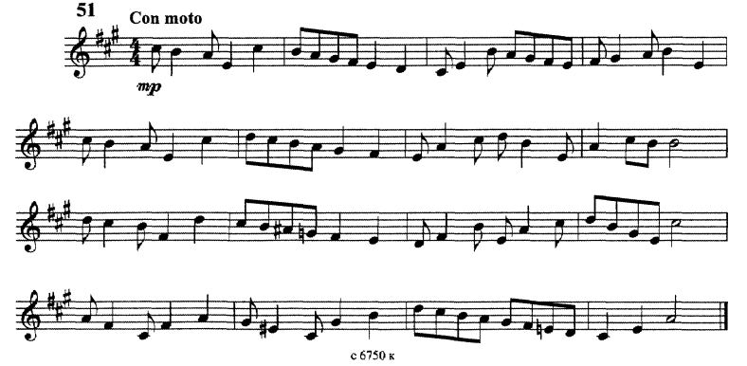

Подготовить до 18.00 24.05.2020

Способ передачи: дистанционно на электронную почту ellefed403@mail.ru
Письменные материалы предоставляются в виде фото или отсканированного документа.

